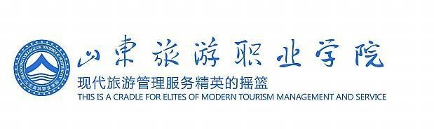

**山东旅游职业学院**

**高等职业教育质量年度报告**

**（2018）**

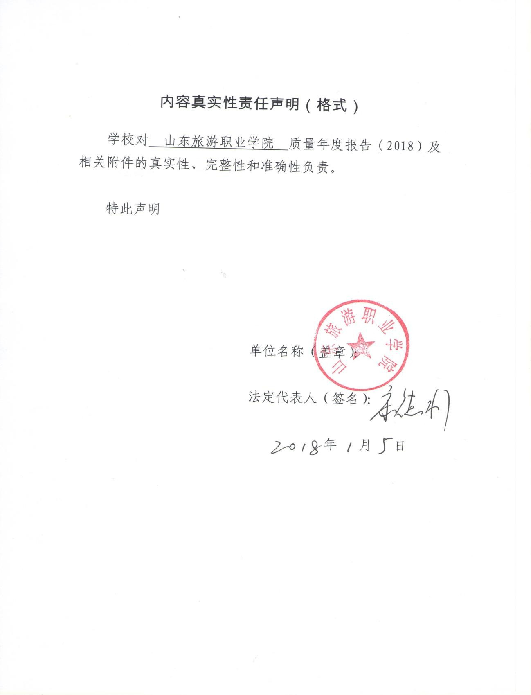

**目 录**

## 1.学院基本情况 ........................................................... - 1 -

1.1 学院简介.........................................................................................................................- 1 -

1.2 办学理念与人才培养定位.............................................................................................- 1 -

1.2.1 办学理念..............................................................................................................- 1 -

1.2.2 人才培养定位......................................................................................................- 2 -

## 2.学生发展..................................................................- 2 -

2.1 招生情况.........................................................................................................................- 2 -

2.2 就业质量.........................................................................................................................- 5 -

2.3 技能大赛获奖.................................................................................................................- 6 -

2.4 学生可持续发展能力与综合素质培养...................................................................... - 10 -

2.4.1 入学教育........................................................................................................... - 10 -

2.4.2 学生活动........................................................................................................... - 11 -

2.4.3“与院长面对面”、“兰亭茶叙”活动........................................................ - 13 -

2.4.4 百川论坛........................................................................................................... - 14 -

2.4.5 学生资助........................................................................................................... - 16 -

## 3.学校教学................................................................ - 16 -

3.1 系部建设...................................................................................................................... - 16 -

3.2 专业规模与质量...........................................................................................................- 17 -

3.2.1 专业结构、规模................................................................................................- 17 -

3.2.2 重点及特色专业................................................................................................- 17 -

3.3 在校生规模.................................................................................................................. - 18 -

3.4 办学条件.......................................................................................................................- 20 -

3.5 产教融合...................................................................................................................... - 21 -

3.5.1 校内实训........................................................................................................... - 21 -

3.5.2 校外实训........................................................................................................... - 22 -

3.5.3 校企合作........................................................................................................... - 23 -

3.6 课程与教材建设.......................................................................................................... - 25 -

3.6.1 课程建设........................................................................................................... - 25 -

3.6.2 教材建设........................................................................................................... - 29 -

3.7 教学改革...................................................................................................................... - 29 -

3.7.1 牵头成立全国旅游行指委旅行社经营管理专业委员会............................... - 29 -

3.7.2 多个课题获 2017 年度山东省职业教育教学改革立项................................. - 29 -

3.7.3 顺利完成 2015 年度省级教改课题验收......................................................... - 30 -

3.8 创新创业...................................................................................................................... - 31 -

3.9 资源共享与信息技术应用.......................................................................................... - 35 -

## 4.国际合作与交流 .....................................................- 36 -

**5.条件保障................................................................- 39 -**

5.1 院校治理...................................................................................................................... - 39 -

5.2 教师队伍建设.............................................................................................................. - 42 -

5.2.1 职称结构、学历结构、年龄结构................................................................... - 42 -

5.2.2 教学团队........................................................................................................... - 43 -

5.2.3 教师队伍素质培养........................................................................................... - 44 -

5.3 创新管理...................................................................................................................... - 45 -

5.3.1 以赛促学、以赛促教..................................................................................... - 45 -

5.3.2 深化英语分层次教学，因材施教................................................................. - 45 -

5.4 质量监测与评价.......................................................................................................... - 46 -

5.5 经费投入...................................................................................................................... - 50 -

## 6.服务贡献................................................................- 50 -

6.1 社会培训...................................................................................................................... - 50 -

6.1.1 行业培训........................................................................................................... - 50 -

6.1.2 对口援助培训....................................................................................................- 51 -

6.2 科技研发与技术交易...................................................................................................- 53 -

## 7.面临挑战................................................................- 54 -

**1.学院基本情况**

* 1. **学院简介**

山东旅游职业学院前身是山东省旅游学校，2004 年 7 月， 经省政府批准，改建为专科层次的全日制普通高等学校。学院实行山东省教育厅与山东省旅游发展委员会双重领导、以山东省旅游发展委员会为主的管理体制。2005 年 10 月，迁至占地 1000 亩的新校区。2008 年 8 月，获得了由美国优质服务科学学会颁发的世界服务业最高奖——国际五星钻石奖；2009 年 10 月，成为中国旅游职业教育界“常青藤联盟”——“中国旅游院校五星联盟”的盟校；2010 年 8 月，山东旅游职业学院获批为山东省省级示范性高等职业院校建设单位；2011 年 5 月，学院成为中国旅游研究院旅游职业教育研究基地；自 2012 年起连续 5 年承办全国职业院校技能大赛高职组中餐主题宴会设计赛项。2012 年 11 月，学院成为山东省特色名校建设工程首批立项单位。2016

年 2 月，我院以优秀等级通过山东省特色名校建设项目验收。

## 办学理念与人才培养定位

### 办学理念

学院抓住人文化这一衡量现代大学办学水平和人才培养质量的核心指标，紧密结合旅游业服务性产业的特性，以学生为本， 以教师为本，关注师生人文诉求，全面提升校园文化建设水平， 锻铸服务为本的办学理念体系和管理风格。坚持“旅游教育与市

场接轨，与国际一流水准接轨”的办学方向，践行“我们是绅士淑女，我们培养绅士淑女”、“培养现代旅游管理服务精英”的人才培养理念，加强精神文化建设，适应旅游业“面对面提供服务”的特点，将“关爱和尊重他人”作为绅士淑女理念的精神内核贯穿于教育、教学、管理、服务工作的全过程，强化公民教育和素质教育，教育全体师生以服务他人、服务行业为荣，以尊重他人、奉献社会为傲。

### 人才培养定位

坚持以人为本，致力于教育学生“学会求知、学会做事、学会共处、学会做人”，秉持“我们是绅士淑女，我们培养绅士淑女”、培育“职业精神、职业素养、职业技能”三大核心素质、塑造现代旅游管理服务精英等核心办学理念，培养实践能力强、综合素质高，具有娴熟的技能、流利的外语、优雅的气质、完备的知识、良好的职业素养、拥有人文情怀、热爱民族文化、具有国际视野的高素质应用型、技能型人才。

# 2.学生发展

## 招生情况

2017 年学院根据区域人才需求，结合考生报考情况，适当调整招生专业和各专业招生计划，同时加强招生宣传力度，生源数量与质量得到较大提升。2017 年我院共录取新生 2700 人，实际报到 2514 人，报到率达 93.22%。其中“3+2”分段培养试点

本科文科最高分 493 分，最低分 479 分；理科最高分 452 分，最

低分 426 分；三年制大专夏季高考文科最高 474 分，最低 329 分，

理科最高分 415 分，最低 248 分；三年制大专春季高考旅游服务

类最高分 590 分，最低分 476 分；烹饪类最高分 572 分，最低分

530 分。平均报到率为 93%，为历年来报到率最高的一年。

表 2-1 近两年招生情况统计表

|  |  |  |
| --- | --- | --- |
| **招生情况** | 2016 年 | 2017 年 |
| 计划招生数（人） | 2600 | 2850 |
| 实际录取数（人） | 2537 | 2700 |
| 实际报到数（人） | 2351 | 2514 |
| 新生报到率（%） | 92.66 | 93.2% |

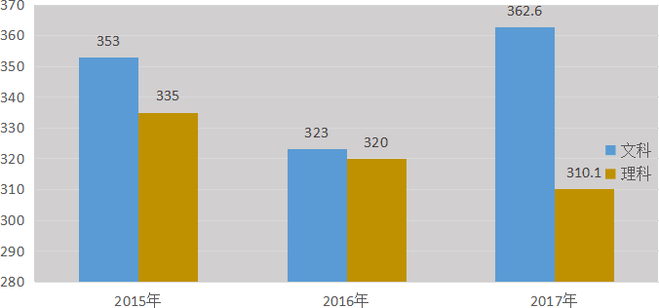

图 2-1 近三年录取平均分情况

表 2-2 省域生源情况

|  |  |  |  |  |  |  |  |  |  |  |  |  |
| --- | --- | --- | --- | --- | --- | --- | --- | --- | --- | --- | --- | --- |
|  | **省市** |  | **计划人数** |  | **录取人数** |  | **录取率** |  | **报到人数** |  | **报到率** |  |
|  | 安徽 |  | 80 |  | 24 |  | 30% |  | 21 |  | 87.5% |  |
|  | 江西 |  | 10 |  | 7 |  | 70% |  | 4 |  | 57.14% |  |
|  | 河北 |  | 10 |  | 7 |  | 70% |  | 7 |  | 100% |  |
|  | 青海 |  | 10 |  | 4 |  | 40% |  | 4 |  | 100% |  |
|  | 山西 |  | 65 |  | 41 |  | 63.07% |  | 39 |  | 95.12% |  |
|  | 海南 |  | 10 |  | 3 |  | 30% |  | 3 |  | 100% |  |
|  | 黑龙江 |  | 10 |  | 8 |  | 80% |  | 8 |  | 100% |  |
|  | 河南 |  | 10 |  | 0 |  | 0% |  | 0 |  | 0% |  |
|  | 四川 |  | 75 |  | 16 |  | 21.33% |  | 11 |  | 68.75% |  |
|  | 宁夏 |  | 20 |  | 6 |  | 30% |  | 4 |  | 66.66% |  |
|  | 吉林 |  | 15 |  | 3 |  | 15% |  | 3 |  | 100% |  |
|  | 西藏 |  | 50 |  | 7 |  | 14% |  | 7 |  | 100% |  |
|  | 内蒙古 |  | 15 |  | 15 |  | 100% |  | 14 |  | 93.33% |  |
|  | 甘肃 |  | 20 |  | 5 |  | 25% |  | 5 |  | 100% |  |
|  | 山东 |  | 1850 |  | 1632 |  | 88.21% |  | 1511 |  | 92.58% |  |
|  | **合计** |  | 2250 |  | 1778 |  | 45% |  | 1641 |  | 93% |  |

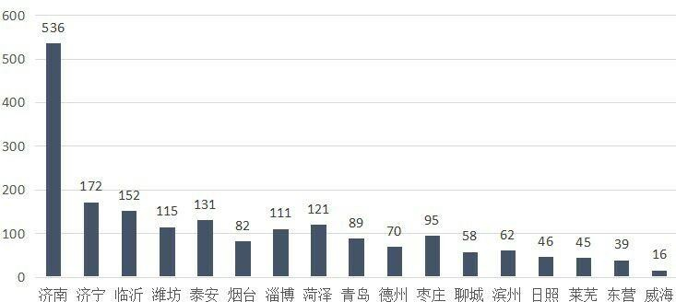

图 2-2 省内各市生源来源情况

## 就业质量

2017 年，我院毕业生总数为 2401 名，分布在 25 个专业。

截至 11 月 1 日，就业人数 2368 人，就业率为 98.63%。其中灵

活就业人数为 181 人，签订劳动合同人数为 2097 人，专升本人

数为 70 人，应征入伍人数为 2 人，出国人数为 15 人，自主创业

人数为 3 人，暂未就业人数为 33 人。

2017 年继续延续良好势头，毕业生就业总体形势依然保持供不应求的局面，且通过加强对学生的就业创业教育，学生就业以灵活就业方式向劳动合同就业方式转变。2017 年，毕业生劳动合同就业比率为 88.55%，网上签约率比 2016 年网签率增加了6 倍。毕业生就业去向以省内为主，范围进一步扩大，国内以广东、上海、北京、深圳等旅游业发达地区最为集中，国外就业主要分布于日本、阿联酋、新加坡、韩国、香港、澳门等国家和地区。在行业分布上以酒店、旅行社、景区、航空公司等传统旅游企业为主，逐步扩展到商业、银行、房地产、外贸、销售等行业领域。

表 2-3 计分卡

|  |  |  |  |  |  |  |
| --- | --- | --- | --- | --- | --- | --- |
| 院校  代码 | 院校  名称 | 指标 | | 单位 | 2016 年 | 2017 年 |
|  |  | 1 | 就业率 | % | 94.36 | 98.58 |
|  | 山东 | 2 | 月收入 | 元 | 2416.00 | 2518.22 |
| 1385 | 旅游 | 3 | 理工农医类专业相关度 | % | / | / |
| 8 | 职业 | 4 | 母校满意度 | % | 92 | 98.28 |
|  | 学院 | 5 | 自主创业比例 | % | 0 | 0.12 |
|  |  | 6 | 雇主满意度 | % | 95 | 96.57 |

|  |  |  |  |  |  |  |
| --- | --- | --- | --- | --- | --- | --- |
|  |  | 7 | 毕业三年职位晋升比例 | % |  |  |

## 技能大赛获奖

学院积极鼓励各专业学生参与国家、省、市级各类职业技能大赛，多名学生在国家级、省级等各类职业技能大赛中获奖，极大地彰显了我院学生风采和人才培养质量。

表 2-4 2017 年度学生参赛获奖情况表

|  |  |  |  |  |
| --- | --- | --- | --- | --- |
| **项目名称** | **级别** | **获奖时间** | **获奖等次** | **学生名单** |
| **第三届全国高等院校旅游创新策划大赛决赛** | 国家级 | 2017.08 | 第一名 | 李弘利、宋春慧、杨子煜、孙成伟 |
| **2017 年的首届全国职**  **业院校师生礼仪大赛**  **（高职学生组）** | 国家级 | 2017.06 | 一等奖 | 梁田 |
| **2017 年全国职业院校**  **技能大赛“中餐主题宴会设计”赛项** | 国家级 | 2017.05 | 一等奖 | 陈艳、谭晓娅、岳彤 |
| **2017 年“巽震杯”第九届全国旅游院校（饭店服务）技能大赛高职高**  **专组“中式铺床”赛项** | 国家级 | 2017.05 | 一等奖 | 韩林桐 |
| **2017 年“巽震杯”第九届全国旅游院校（饭店服务）技能大赛高职高专组“中餐宴会摆台”**  **赛项** | 国家级 | 2017.05 | 一等奖 | 徐丽萍 |
| **2017 年“巽震杯”第九届全国旅游院校（饭店服务）技能大赛高职高专组“鸡尾酒调制”赛**  **项** | 国家级 | 2017.05 | 一等奖 | 武婷婷 |
| **2017 年“巽震杯”第九届全国旅游院校（饭店服务）技能大赛高职高专组“西餐宴会摆台”**  **赛项** | 国家级 | 2017.05 | 一等奖 | 张莉媛 |

|  |  |  |  |  |
| --- | --- | --- | --- | --- |
| **“杭州国博杯”第九届中国会展院校大学生专**  **业技能大赛** | 国家级 | 2017.08 | 二等奖 | 刘钰、周浩 |
| **2017 年的首届全国职业院校师生礼仪大赛**  **（高职学生组）** | 国家级 | 2017.06 | 二等奖 | 季恒旭 |
| **2017 年全国职业院校技能大赛“高职组西餐**  **宴会服务”赛项** | 国家级 | 2017.05 | 二等奖 | 张莉媛 |
| **中国会展院校大学生专业技能大赛** | 国家级 | 2017.08 | 二等奖 | 武媚、芮鑫、刁文臣、李跃、娄亚琪 |
| **山东省“技能兴鲁”职业技能大赛展览项目策划** | 省级 | 2017.06 | 一等奖 | 武媚、刁文臣、赵伟君、唐紫菡、宋昕弈 |
| **山东省高职高专“外研社杯”韩国语大赛** | 省级 | 2017.06 | 二等奖 | 吴召阳 |
| **山东省“技能兴鲁”职业技能大赛会议节事活动策划** | 省级 | 2017.06 | 二等奖 | 秦澳、滕遥、马香香、王萍、 |
| **高职组“电子商务”赛**  **项竞赛** | 省级 | 2017.11 | 三等奖 | 杨兰、张卓琳、张  鲁、曹俊豪 |
| **数学建模比赛** | 省级 | 2017.10 | 三等奖 | 张卓琳、石建睿、  曹俊豪 |
| **“京都杯”第一届山东省高职高专日语技能竞赛** | 省级 | 2017.06 | 三等奖 | 奚皓洋 |
| **山东省高职高专“外研社杯”韩国语大赛** | 省级 | 2017.06 | 三等奖 | 许慧慧 |
| **山东省“技能兴鲁”职业技能大赛会议项目策划** | 省级 | 2017.06 | 三等奖 | 芮鑫 、孟才艺、杨继康、辛雨晨、王柔力 |
| **“京都杯”第一届山东省高职高专日语技能竞赛** | 省级 | 2017.06 | 优秀奖 | 刘宇君 |

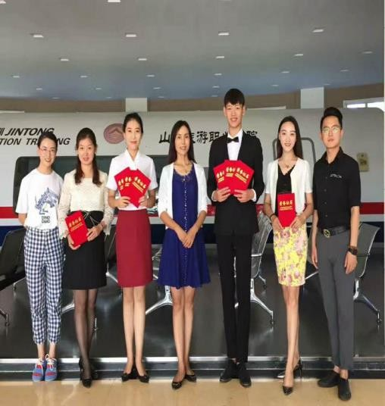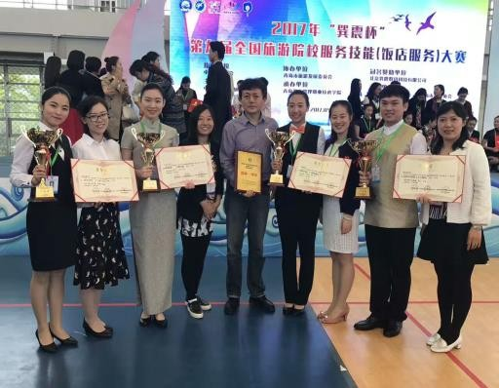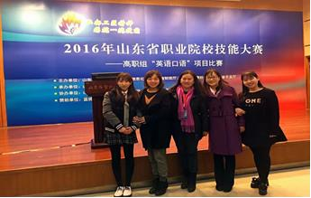

图 2-3 获奖学生与指导老师合影

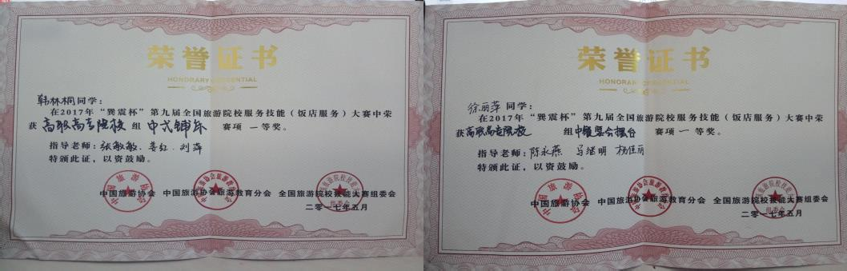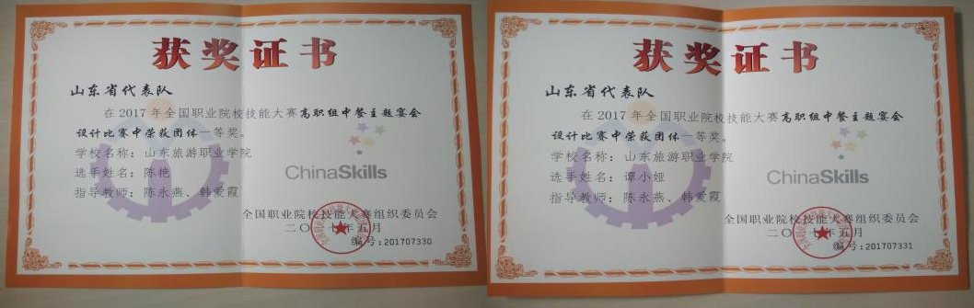

图 2-4 学生获奖证书（部分）

|  |  |  |
| --- | --- | --- |
| * 典型案例   空中乘务专业学子荣获多项国家级大奖  2017 年 7 月，由教育部高校毕业生就业协会高校空乘分会主办， 中国民航报社、中国民航人力资源开发中心、教育部高校毕业生就业协会、中国航空运输协会飞行乘务员委员会、中国教育电视台协办， 北京广慧金通教育科技有限公司承办的“2017 年全国高等院校空乘专业推介展示会”在北京天下第一城举行。本次推介展示会共吸引  60 余家航空公司、机场、豪华游轮、高铁等用人单位前往现场招聘。  我院 203 名空乘专业学生组成代表队参加了本次推介会。我院代表队在专科组竞技环节，荣获专科组团体综合冠军，航空形象金奖，航空知识与英语铜奖。张一虓同学在众多选手中脱颖而出，荣获“最佳雄鹰奖”。  表 2-5 奖项汇总 | | |
| 奖项类别 | 奖项名称 | 级别 |
| 团体奖 | 专科组团体综合冠军 | 国家级 |
| 团体奖 | 航空形象金奖 | 国家级 |
| 团体奖 | 航空知识与英语铜奖 | 国家级 |
| 个人奖 | 最佳雄鹰奖 | 国家级 |
| 学院 | 高校空乘专业毕业生就业工作先进单位 |  |
| **体育赛事喜获突破**  2017 年 5 月，第七届 CCBA 中国高等职业院校篮球联赛（北赛区） 在潍坊开赛，参赛队伍分别来自河北、山西等十六个省市自治区，并且全部都是 CUBA 第一阶段的冠军队伍，实力非常雄厚。在分组赛和  半决赛中，我院女篮顽强拼搏，与山东科技职业学院争夺冠亚军，最 | | |

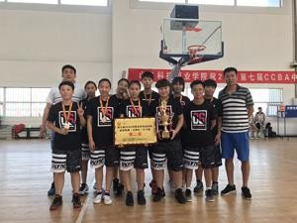

终获得亚军，创造了山东旅游职业学院建校以来集体项目最好成绩，

在全国总决赛中获得第五名的成绩。在 2017 年驻章高校篮球赛和五人制足球中分别获得冠军和季军。

图 2-5 我院学子参加第七届 CCBA 中国高等职业院校篮球联赛

## 学生可持续发展能力与综合素质培养

### 入学教育

为帮助新生尽快适应大学生活，全面了解学校文化建设、规章制度、专业建设，学院面向 2017 级新生开展了包括校园文化

认知、专业教育、职业生涯规划等 14 项内容丰富的入学教育。教育学生养成文明礼貌、讲究卫生、敬业爱岗的习惯，自觉遵守学院的一切规章制度，培养学生树立正确的人生观、价值观，立志成为绅士淑女。

表 2-6 2017 年新生入学教育内容

|  |  |  |
| --- | --- | --- |
| 内 容 | 负 责 部 门 | 地 点 |
| 《校园文化手册》、  《学生手册》学习 | 学生工作处 | 教 室 |
| 消防安全知识讲座  及消防器械的使用 | 学生工作处 | 百川广场 |
| 基本医疗知识及  急症抢救常识 | 学生工作处 | 百川广场 |

|  |  |  |
| --- | --- | --- |
| 手语讲座 | 学生工作处 | 百川广场 |
| 理财知识讲座 | 学生工作处 | 百川广场 |
| 公寓管理规章制度 | 学生工作处 | 百川广场 |
| 章丘情况介绍 | 学生工作处 | 百川广场 |
| 军事理论课 | 学生工作处 | 百川广场 |
| 专业介绍 | 各系（中心） | 教 室 |
| 职业生涯规划讲座 | 各系（中心） | 教 室 |
| 迎新晚会 | 学生工作处 | 百川广场 |
| 图书馆使用培训 | 学生工作处、图书馆 | 图书馆报告厅 |
| 专升本讲座 | 各系（中心） | 教 室 |

### 学生活动

坚持“学会求知，学会做事，学会共处，学会做人”的办学理念，鼓励学生德才兼备，全面发展，学院全年积极开展学生社团活动、各类竞赛活动及志愿者活动 30 余场。

表 2-7 2017 年学生活动汇总表

|  |  |  |
| --- | --- | --- |
| **时 间** | **活动内容** | **组织方** |
| **2017.3** | 社会公益日活动 | 院学生会 |
| **2017.3** | 植树绿化活动 | 院学生会 |
| **2017.3** | 篮球比赛 | 院学生会 |
| **2017.3** | 校园安全月活动 | 院学生会 |
| **2017.3** | 足球比赛 | 院学生会 |
| **2017.4** | 学生资助诚信教育讲座 | 院学生会 |

|  |  |  |
| --- | --- | --- |
| **2017.4** | 消防演练活动 | 院学生会 |
| **2017.4** | 大二欢送会 | 院学生会 |
| **2017.4** | “公寓文化节”主题征文活动 | 院学生会 |
| **2017.4** | “我诚信，我快乐”演讲比赛 | 院学生会 |
| **2017.5** | 百科知识竞赛 | 院学生会 |
| **2017.5** | “五月的鲜花”艺术歌曲晚会 | 院学生会 |
| **2017.6** | 评选“五星级宿舍”活动 | 院学生会 |
| **2017.9** | 新生军训动员大会 | 院学生会 |
| **2017.9** | 新生校园之旅 | 院学生会 |
| **2017.9** | 新生开学典礼暨军训汇报表演 | 院学生会 |
| **2017.9** | 迎新晚会 | 院学生会 |
| **2017.10** | 拔河比赛 | 院学生会 |
| **2017.10** | 社团风采展 | 院社联 |
| **2017.10** | 校园歌手卡拉 OK 大赛 | 院学生会 |
| **2017.11** | “我的青春我做主”演讲比赛 | 院学生会 |
| **2017.11** | 家乡展 | 院学生会 |
| **2017.11** | 读书月征文比赛 | 院学生会 |
| **2017.12** | 山旅“达人秀” | 院学生会 |
| **2017.12** | 院社联元旦晚会 | 院社联 |
| **2017.12** | 院学生会元旦晚会 | 院学生会 |
| **2017.12** | 公寓管理员与学生面对面活动 | 学生工作处 |

* 典型案例

基础部创办“清照诗词社”

“清照诗词社”是在学院领导的倡导下，在学院基础部的指导下创建的社团。社团立足于“读诗词，学诗词，写诗词”，旨在提升学生的文化水平，提高学生的文化自信。

2017 年 10 月 12 日晚，由学院基础部主办、“清照诗词社”承办的“山东省诗词大会选手选拔赛”活动在综合实训楼成功举行。

来自全院的 25 名选手报名参加了此次选拔赛。经过激烈的比拼， 旅游外语系苏浩、旅行社管理系徐越、饭店管理系杨青华，三位同学跻身由山东省教育厅和山东省语言文字工作委员会主办、山东教育电视台和山东省语言文字工作委员会承办的“山东省诗词大会”济南赛区海选。

### “与院长面对面”、“兰亭茶叙”活动

作为山旅文化的一部分，学院自2006 年11 月起正式创立“与院长面对面活动”，其宗旨为“沟通交流、释疑解惑、建言献策、共建和谐”，活动拉近了院领导与学生的距离，有效解决了学生学习和生活中的诸多问题。活动已经成为全院上下同心协力，共促学院发展、共创学院美好明天的桥梁。现已举办 60 期。2012

年 11 月开创“兰亭茶叙”活动，由各系（中心）优秀学生代表到环境优雅、格调清幽的兰亭茶社与院领导近距离接触，在优美的风景中品茶聊天。活动是对全院优秀学生的一种嘉奖、一种鼓励。院领导也在与学生交谈中了解目前学生的思想动态，推动了

学院学生管理工作有序的科学的发展。目前活动已开设 18 期。

表 2-8 2017 年“与院长面对面”活动一览表

|  |  |  |  |
| --- | --- | --- | --- |
| **日 期** | **期 数** | **主 题** | **参加人员** |
| **2017 年 3 月 14 日** | 58 | 学会学习，规划生活 | 党委书记陈国忠大一、大二学生 |
| **2017 年 4 月 18 日** | 59 | 实习，开启人生新篇章 | 院长宋德利大二学生 |
| **2017 年 10 月 17 日** | 60 | 新学期致青春，共话山旅精神 | 党委副书记萧继虎大一学生 |

### 百川论坛

百川论坛作为学院开放式、综合性的文化研讨活动，自 2006

年 10 月创办，论坛以“贴近时代，贴近行业，启迪思想，熔铸真知”为宗旨，旨在通过开展普及性的文化学术交流活动，为广大师生提供一个高层次的思想理论和百科知识的共享平台，提升学院人文建设水平，营造浓郁的校园文化氛围。每月举办一期。至今已连续举办 90 余期。开坛以来，各领域的名家以丰厚的学养、卓越的见地为学院人文化建设做出了重要贡献。

表 2-9 2017 年百川论坛一览表

|  |  |  |  |
| --- | --- | --- | --- |
| **总期数** | **日期** | **讲座名称** | **主讲人** |
| 八十六 | 2016.11 | 中国传统祭祀与旅游文化 | 田海林，历史学博士、山东师范大学历史与社会发展学院教授、中国近现代史专业硕士学位点的负责人、中国近现代史专业和中共党史专业研究生导师， 兼任中国义和团研究会副理事长、山东省高校中青年学术骨干学科带头人、中共山东省委 610 办公室特聘专家、中共山东省统战理论研究基地研究员、  山东省历史学会理事、山东宗教研究会常务理事、 |

|  |  |  |  |
| --- | --- | --- | --- |
|  |  |  | 山东省城市研究会常务理事、河南大学黄河文明协同创新研究中心特邀研究员、泰山研究会顾问、中  国孔子基金会孔子文化国际传播中心特邀研究员。 |
| 八十七 | 2017.3 | 格致务本，  明德至善 | 于刚，山东省老教授协会副秘书长 |
| 八十八 | 2017.4 | 大学生人格  教育漫谈 | 方宏建，山东大学学生发展指导与事务管理研究中心主任，博士生导师，原山东大学党委副书记、  全国高校辅导员工作研究会秘书长。 |
| 八十九 | 2017.5 | 中国国学漫谈 | 胡杨木，山东省十一届政协常委委员，山东财经大学中华文化研究院院长，在多所高校和科研机构担任客座教授。硕士研究生，博士研究生，以及博士后研究生的导师。担任的主要社会职务有山东省中华文化协会的副主席，山东省老教授协会的副会长兼讲师团团长，兼山东省科学协会会长以及山东省  经济学会的执行会长。 |
| 九十 | 2017.6 | 经典影视赏  析 | 马锐，著名导演，中国电影理论学会理事，中  视华联影业艺术总监，华夏文化基金艺术总监。 |
| 九十一 | 2017.6 | 旅游与游记 | 高舜礼，中国旅游报总编辑 党委书记社长。 |
| 九十二 | 2017.10 | “蛟龙探 海”与海洋  文学 | 许晨，山东省作家协会副主席。 |
| 九十三 | 2017.11 | 坚定文化自信，大力弘扬齐鲁文化 | 王志民教授，国内外知名齐鲁文化与中国传统文化、古代文学研究专家，山东师范大学二级教授，博士生导师。山东省中国特色社会主义理论体系研究中心特聘研究员、齐鲁文化研究基地首席专家。山东省齐鲁文化研究院名誉院长，中国孟子研究院特聘院长，山东省古代文学研究会会长、中国孔子基金  会副会长。 |

### 学生资助

学院成立了学生资助管理中心，建立“旅院学生之家”微信平台及 QQ 群，构建了立体化咨询平台，加强与学生的沟通，运用学院网站、贴吧等全方位宣传学生资助政策，严格遵照国家有关资助政策要求，积极有序地组织开展学生资助工作，认真落实国家关于奖助学金评定、国家助学贷款、学费减免、困难补助、勤工助学、学生入伍学费补偿及减免等工作。今年我院共奖助学生 2372 余人次，奖助金额达 668 余万元，确保了“不让一个学生因家庭经济困难而辍学”。新生入学时，确保 “绿色通道” 通畅，新生报到当日，在报到现场入口处，悬挂“绿色通道”条幅，设置“绿色通道”窗口，使家庭经济困难的新生通过“绿色通道”很快找到办理地点。同时安排老师和学生会干部指导学生填写绿色通道卡，制作助学贷款和奖助学金评选流程放置在报到现场，向家庭经济困难学生及家长讲解我院资助政策。家庭经济困难新生持相关贫困证明，即可先办理入学手续，大大缩短了办理时间，简化了办理程序。

# 3.学校教学

## 系部建设

学院下设 5 系 1 部 1 中心：饭店管理系、旅行社管理系、旅游外语系、休闲产业管理系、营养与烹饪系、基础部和计算机网络中心。

## 专业规模与质量

### 专业结构、规模

为更好地适应旅游市场对人才的需求，围绕旅游产业“食、住、行、游、购、娱”六大传统要素，结合“养”等新要素，学院不断调整专业设置和专业方向，构建以酒店管理、旅行社经营管理、航空服务、烹饪工艺、旅游电子商务、旅游英语、环境艺术设计为核心的七大专业群，基本形成了结构合理、覆盖面广、特色鲜明、优势突出的专业体系，涉及旅游、文化艺术、电子信息、交通运输、教育与体育、财经商贸、公共事业 7 个专业大类。

为旅游人才的培养奠定了基础。目前，学院开设 32 个专业，2017

年招生专业 26 个。

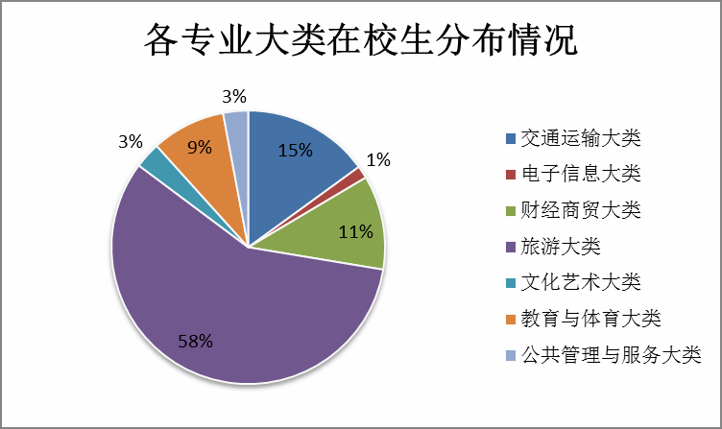

图 3-1 专业大类学生人数分布图

### 重点及特色专业

学院现有中央财政支持重点建设专业 2 个，国家级重点专业

1. 个，省级重点专业 5 个，省级特色专业 6 个。

表 3-1 重点或特色专业统计表

|  |  |  |  |  |  |
| --- | --- | --- | --- | --- | --- |
| **专业名称** | **中央财政重点建设专业** | **国家级重点专业** | **名校建设省级财政支持重点建设专业** | **省级特色专业** | **省级重点专业** |
| 酒店管理 | √ | √ | √ | √ |  |
| 旅行社经营管理 |  |  | √ | √ | √ |
| 旅游英语 |  |  | √ | √ | √ |
| 空中乘务 |  |  | √ | √ | √ |
| 烹饪工艺与营养 | √ | √ | √ | √ |  |
| 导游 |  |  | √ |  | √ |
| 民航安全技术管理 |  |  |  |  | √ |
| 公共营养 |  | √ |  | √ |  |

学院传统优势专业旅行社经营管理、导游、旅游管理在学院的支持下不断快速发展，行业影响力不断提升，专业建设成效显著。2017 年，旅游管理专业群被学院推荐成为山东省省财政支持的第二批高等职业院校品牌专业群立项建设项目。目前专业群正按照立项任务书和专业建设计划的规划内容进行建设中。

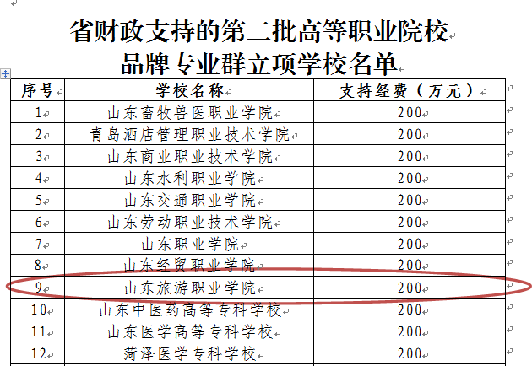

图 3-2 学院旅游管理专业群立项山东省高职院校品牌专业群

在 2017 年教育部办公厅、国家旅游局颁布的“全国职业院校旅游类示范专业点名单”中，饭店管理系的酒店管理专业位列其中，成为教育部和国家旅游局等行政部门政策支持专业。2017 年 12 月，在国家旅游局公布的全国 50 所旅游职业教育校企合作示范基地名单中，我院脱颖而出，成功入选。

## 在校生规模

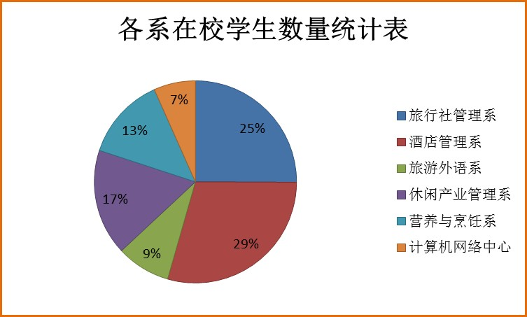学院目前有全日制高职在校生 7000 人，各系在校生数量分布图如下。

3-3 各系在校学生数量统计表

## 办学条件

目前，学院占地面积 672644.00 平方米，生均占地面积 96.09

平方米；校舍总建筑面积 235,591.55 平方米；教学科研及辅助

用房 171,583.10 平方米，其中占比最大的是实验室、实习场所，

占地面积 128,410.55 平方米，生均宿舍面积 6.68 平方米；教学科研仪器设备值 5,730.97 万元，年新增 10%，生均教学科研仪器设备值 8197.1 元；图书馆现有馆舍面积近 7000 多㎡，馆藏纸

质图书 56.2 万册，生均图书 80.03 册,生年均增 5.94 册；录像

带、VCD 教学光盘等多媒体资料 1 万多盘，数字图书 15 万余册，

常用数据库 4 个。现刊 400 多种，报纸 30 多种，生均年进书 5.94

册。每百名学生拥有计算机 11 台；拥有网络多媒体教室 116 间。

表 3-2 资源表

|  |  |  |  |  |  |  |
| --- | --- | --- | --- | --- | --- | --- |
| **院校**  **代码** | **院校**  **名称** | **指标** | | **单位** | **2016 年** | **2017 年** |
|  |  | 1 | 生师比 | — | 16.27 | 17.88 |
|  |  | 2 | 双师素质专任教师比例 | % | 87.19 | 85.77 |
|  |  | 3 | 生均教学科研仪器设备值 | 元/生 | 7937.2 | 8161.45 |
|  |  | 4 | 生均教学及辅助、行政办公用  房面积 | m2/生 | 24.85 | 25.23 |
|  | 山东 | 5 | 生均校内实践教学工位数 | 个/生 | 0.56 | 0.53 |
| 6 |  |  |  |  |
| 13858 | 旅游职业学院 | 校园网主干最大带宽 | Mbps | 100 | 100 |
| 7 | 教学计划内课程总数 | 门 | 459 | 512 |
|  |  |  |  |
|  |  | 其中：线上开设课程数 | 门 | 14 | 14 |
|  |  | 学校类别（单选）：综合、师范、民族院校（√）  工科、农、林院校（）医学院校（）  语文、财经、政法院校（ ）体育院校（）  艺术院校（） | | | | |
|  |  |
|  |  |
|  |  |
|  |  |
|  |  |

## 产教融合

### 校内实训

学院现有校内实训基地 79 个，建筑面积 127390.00 平方米，

设备总值达到 5200.97 万元，比去年增加 4.18%，工位数 3673 个，保证了学院所有专业的教学及实训需要。以四星级的百川花园酒店、占地 8 万平方米的高尔夫训练场馆、占地 3 万平方米的微缩景观实训区为特色代表的实验室、实习场所，充分体现了旅游院校的特色，为各专业校内实训创造了高端、优质的条件。新建成的饭店生态体验教学馆以生态群落的理念，整合饭店各专业功能性场所，满足体验式实训教学的需要，由饭店文化长廊、酒文化长廊、葡萄酒窖、白酒文化体验馆、前厅实训室、花艺实训室、涵碧中餐演示教室、孚日法式餐厅、品酒教室等实训室组成。2017 年学院投资 183 万，完善原有设施设备，增建智慧教室等多个实训室。各实训室既是酒店前厅、中西餐厅和客房等的真实展现，又是进行酒店管理专业教学的一线课堂。2009 年建成的航空实训中心，配备了模拟机舱、航空博物馆、CBT 教室、安检模拟实训中心、形体训练教室、礼仪训练教室、专业化妆室，满足了空中乘务、民航安全技术管理等专业的教学和实训需要。与北京礼信年年餐饮管理有限公司、王品餐饮管理有限公司、好利来食品公司合作，由企业投入设备，先后建设王品西餐工作坊、礼信中餐工作坊等烹饪实训教室，为专业校内实训创造了高端、优质的条件。欧美文化体验室、孚日法餐厅，红酒品酒教室已建

成并投入使用，日本、韩国文化体验室正在建设中。计算机网络中心配备计算机专业机房 9 个，计算机 451 台，其中计算机网络

实训室 1 间，旅游电子商务实训室 1 间，计算机组装与维修实验

室 1 间。同时，按照企业文化氛围对校内实训室内外部环境进行了设计与改造，引入了企业化管理，为教学、实训、技能鉴定、大赛、技术应用与服务搭建了硬件平台。

### 校外实训

本年度校外实训基地优化涉及 174 家，实现了所有专业都有与之对口的稳定校外实践基地的要求，国内外实践基地数量与质量稳步提升，实训基地接收学生数 2286 人次，实习实训项目 508 个。其中，酒店管理专业群的实习单位多以五星级酒店和国际奢华品牌酒店为主，为学生打造良好实习平台和通往社会实践的桥梁。校企合作不断深化，双主体育人模式凸显。饭店管理系与济南索菲特银座大酒店签订了“索菲特大使班”的管理人才培养订单班，并成功申报了山东省高等职业教育“现代学徒制”试点。与济南本土餐饮企业山东舜和集团的合作也已经步入正轨，在

2017 年 11 月底成立“舜和酒店管理精英班”，并成功完成招生、建立班级，以及人才培养计划的洽谈。除跟岗实习和顶岗实习以外，短期实训实践项目也顺利进行。旅行社管理系进一步加强与上海华侨城投资有限公司的合作，选派景区开发与管理、旅游管理和会计专业的学生一同前往上海欢乐谷水上世界进行为期两个月的景区项目实训和会计项目实训，寓教于实践，增强了学生

的自律意识和实操水平。

### 校企合作

* + “校企贯通、产教一体”的人才培养模式的提出与应用。山东旅游职业学院于 2013 年开始了与广州南沙大酒店的新型“校企贯通、产教一体”合作育人之路。它的主要思路是将人才培养分为校内和企业两个阶段，将学生在两个阶段需要学习的知识、掌握的技能和培养的素质统一起来，实现校企双方的贯通。既保证了企业对人才需求质量的要求，又保证了院校对人才培养质量的要求。2016 年 12 月，依托该培养模式的研究成果《产教融合视域下高职酒店管理人才培养实践探索》获山东省校企合作先进案例评选一等奖。课题项目《产教融合视域下高职酒店管理人才培养实践探索》获 2016 年度山东省高等学校人文社会科学优秀成果奖高职高专社科类三等奖。论文《产教融合视域下高职酒店管理人才培养实践探索》荣获全国自然科学优秀学术论文一等奖。在此基础上的课题《“校企贯通，产教一体”的旅游校企合作创新机制研究——以酒店管理专业为例》获批全国旅游职业教育教学指导委员会课题立项，并顺利结项。此外，校企合作开发的顶岗实习标准、校企合作开发的教材《现代饭店餐饮服务与管理》等皆以成功运用于人才培养的具体实践中。
  + 产学一体，实现共赢。学院各专业骨干教师走出学校，面向企业，面向社会，紧密依托行业和企业，实现产学结合。通过引导教师“走出去”，积极探索高水平“双师型”教师培养模式，

促进教师专业能力、实践创新能力、信息技术应用和教学研究能力的提升，提高具备“双师”素质的专业课教师比例。旅游外语系专业教师发挥在旅游服务方面的优势，大力服务社会，多次为我省重要的旅游行业盛会提供服务。同时，通过组建专业技术服务团队，积极为企业开展培训、翻译、导游等技术服务，提升了教师专业知识和技能，促进地区经济和行业发展。

* + 校企合作办学涌现新成果。学院与北京蓝鸥科技有限公司就计算机网络中心数字媒体应用技术专业（VR/AR 方向）共建签订了校企合作办学协议。双方达成了从 2018 级数字媒体应用技术专业（VR/AR 方向）新生合作办学，合作期为 5 年。此次合作， 一方面给学生提供了学习平台，增强了学生的就业竞争力；另一方面为公司提供了优秀型应用人才。

2017 年 5 月 12 日，山东旅游职业学院副院长陈增红一行受山东众安安防服务有限公司邀请，前往山东众安安防服务有限公司签署校企合作协议。我院民航安全技术管理专业学生在实习、就业于机场安检的基础上，拓展了学生实习与就业渠道。通过与企业前期的合作，我院安检专业的学生分别承担山东省“两会”、莱芜市“两会”、烟台市“两会”、山东省人代会第十二次会议等重要会议的安检任务，学生出色的表现得到众安公司的认可和好评。

## 课程与教材建设

### 课程建设

* + 课程体系构建。根据专业调研报告，在 2017 级人才培养方案修订中，继续完善课程体系，将全部课程分为素质平台课、专业平台课，综合实践课三大类。其中，素质平台课分为素质基础课和素质拓展课，素质基础课为必修课，包括思想政治课、外语、计算机文化基础、体育、军事理论、职业生涯规划等；素质拓展课为任选课，第二、第三学期开设（网络选修除外），分为人文科学、创新创业、体育、专业拓展四个模块。要求每名学生至少在上述四个模块中选修 12 学分，并且经过考查合格。其中体育类必须修满 2 学分，创新创业类课程必须修满 2 学分。专业平台课分为专业必修课和专业限选课，专业必修课由各系根据专业（群）培养目标确定，专业限选课旨在深化、拓宽与专业相关知识和技能，学分数要达到 20—30 学分。综合实践课程包括以实训为主的实践课、专项技能训练、生产性实训、校外专业实训、跟岗顶岗实习、毕业实习报告(论文)等；还包括为配合理论教学而开展的社会实践活动，如参观、见习、社会调研等。跟岗实习期间安排不少于 50%的理论学习。理论学时与实践学时（含理论课中实践实训学时）之比约为：1:1。

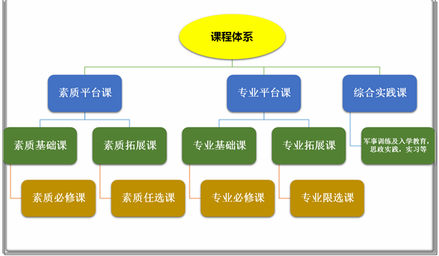

图 3-4 课程体系构建图

* + 精品课程建设。截止 2017 年，已建成国家级精品课程 1 门，省级精品课程 13 门，院级精品课程 35 门。

表 3-3 省级精品课程名单

|  |  |  |  |  |
| --- | --- | --- | --- | --- |
| **序号** | **级别** | **课程名称** | **负责人** | **主讲教师** |
|  | 国家级 | 导游知识应用 | 魏凯 | 孙健、宋斐红、吕杰（省级） |
| **1** | 省级 | 饭店餐饮管理 | 陈增红 | 王莉、唐志国、马继明 |
| **2** | 省级 | Tourism English（导游  英语） | 李彩霞 |  |
| **3** | 省级 | 旅游文学 | 杨秀冬 | 王松毅、赵恩兰、袁兆玉 |
| **4** | 省级 | 山东模拟导游 | 曹银铃 | 谢璐、刘俊丽、王丽 |
| **5** | 省级 | 酒水服务与管理 | 唐志国 | 陈增红、周彦、牟青 |
| **6** | 省级 | 旅游交际礼仪 | 王艳霞 | 狄保荣、李爱军、左蕾 |
| **7** | 省级 | 饭店前厅服务与管理 | 孙育红 | 马保烈、马继明、刘正华 |
| **8** | 省级 | 饭店市场营销 | 刘晓琳 | 宋继东、谢璐、孙赫 |
| **9** | 省级 | 思想道德修养与法律基 | 曹常玲 | 刘晴、王玉玲、张琳琳 |

|  |  |  |  |  |
| --- | --- | --- | --- | --- |
|  |  | 础 |  |  |
| **10** | 省级 | Practical Hotel Eng-  lish（饭店实用英语） | 刘峰 | 张斐斐、王亚、胡萍 |
| **11** | 省级 | 形体姿态训练 | 李爱军 | 宋晓燕、王荣琳、尚晓攀 |
| **12** | 省级 | 饭店客房管理 | 马继明 | 陈增红、王巍芳、闫雪梅 |
| **13** | 省级 | 饭店食品学 | 金洪霞 | 张伟勤、郭华波、崔刚 |

2017 年 5 月 4 日，山东省教育厅发布《关于公布 2017 年度

山东省职业教育精品资源共享课程立项名单的通知》，我院有 8 门课程获得立项。目前，所有课程正在录制中。

表 3-4 2017 省级精品资源共享课程名单

|  |  |  |
| --- | --- | --- |
| **序号** | **课程名称** | **负责人** |
| **1** | 计算机应用基础 | 张浩宇 |
| **2** | 旅游电子商务 | 柳 青 |
| **3** | 饭店日语 | 孟祥梅 |
| **4** | 网页制作 | 王依鹏 |
| **5** | 山东模拟导游 | 曹银玲 |
| **6** | 酒店人力资源管理 | 侯兴起 |
| **7** | 跨文化交际 | 李领娣 |
| **8** | Tourism English | 胡 萍 |

## 典型案例

**“非遗文化”走进大学课堂**

2017 年，旅行社管理系继续聘请山东快书艺术家阴军、孟祥霄

老师在我院开班授课。“当嘀咯当”山东快书学生社团发展火爆。山

东快书是起源于山东省地方传统曲艺形式，具有一百多年的历史，

2006 年 5 月 20 日，该曲艺经国务院批准列入第一批国家级非物质文

化遗产名录。2009 年，山东快书表演艺术家阴军先生将该艺术形式

带入我院，拉开了山东快书进课堂的序幕。

2016 年 5 月，“当嘀咯当”社团首任社长仝琪作为山东省代表

参加第四届全国职业院校导游服务技能大赛，一段山东快书《武松打

虎》响彻全场，并获得导游大赛一等奖，全国第四名。2016 年 9 月，

“当嘀咯当”社团在孟祥霄老师的指导和带领下，第二任社长李修卓

与社团成员共同演绎《当嘀咯当说旅行社管理系》，为我院的宣传工

作开创了新的形式。2016 年 10 月，阴军先生与孟祥霄先生再次莅临

我院，为我系 200 多名同学进行了快书文化的宣讲，有近 100 多同学

报名参加了“当嘀咯当”社团。

山东快书进课堂，“非遗”传承基地花落山旅，创造性地将“山

东快书”艺术名片与“好客山东”旅游名片紧密结合，为我省文化产

业和旅游产业的跨界融合搭建了新平台，将对繁荣山东文化旅游事业

和传承山东快书艺术发挥积极作用。

### 教材建设

教材建设成效显著。截止 2017 年 8 月份，我院分别在中国旅游出版社、旅游教育出版社、中国石油大学出版社、山东大学出版社、山东科学技术出版社等正式出版 60 余种具有旅游职业教育特色的高职高专教材。2017 年 6 月，王志玉老师主编的《交际英语听说》在上海交通大学出版社出版，休闲产业管理系教师参与编写了邮轮乘务专业系列教材的《邮轮服务礼仪》。

## 教学改革

### 牵头多个高职专业教学指导方案制定

2017 年 6 月 5 日-6 月 8 日，第二届全国旅游职业教育教学指导委员会(以下简称旅游行指委)第二次全体会议在苏州召开。山东旅游职业学院牵头成立全国旅游行指委旅行社经营管理专业委员会，由我院宋德利院长任该专委会主任委员，王煜琴教授任秘书长。2017 年 8 月 3 日，山东旅游职业学院作为全国旅游职业教育教学指导委员会旅行社经营管理专业委员会牵头院校， 组织召开了《高等职业学校旅行社经营管理专业教学标准》制订工作研讨会。

2016 年 10 月，学院作为牵头院校，组织召开山东省三年制高职导游专业教学指导方案开发研讨会，研究制定导游专业教学指导方案。

### 多项课题获 2017 年度山东省职业教育教学改革立项

本年度，我院教师积极参与各级各类教学改革项目申报，共

有 8 项课题获山东省职业教育教学改革立项，其中重点资助项目一项，一般资助项目三项。

表 3-5 2017 年度我院省级职业教育教学改革项目立项名单

|  |  |  |  |
| --- | --- | --- | --- |
| **编号** | **项目名称** | **项目负责**  **人** | **项目类型** |
| **2017022** | 基于“工匠精神”的高职创新创业人  才培养模式研究与实践 | 杨秀冬 | 重点资助  项目 |
| **2017103** | 酒店管理专业现代学徒制人才培养研  究与实践 | 陈增红 | 一般资助  项目 |
| **2017132** | 以“工匠精神”为核心的旅游高职院  校育人模式研究 | 张琳琳 | 一般资助  项目 |
| **2017183** | 校企合作视角下高职酒店管理专业顶岗实习阶段教学模式研究 | 马继明 | 一般资助项目 |
| **2017527** | “工匠精神”驱动下的鲁菜产业人才培养模式研究 | 金洪霞 | 自筹经费 |
| **2017601** | 高职院校人文素养教育课程体系的构建与实施 | 曹常玲 | 自筹经费 |
| **2017629** | 高职旅游英语专业课程项目化教学改革研究与实践 | 李盈慧 | 自筹经费 |
| **2017657** | “工匠精神”视域下的旅游日语专业  CBI教学改革研究 | 孟 玮 | 自筹经费 |

### 顺利完成 2015 年度省级教改课题验收

根据山东省教育厅《关于做好 2015 年职业教育教学改革研究项目结项验收和成果鉴定工作的通知》要求，学院认真组织各项验收鉴定工作，组织校外专家，召开 2015 年山东省职业教育教学改革项目结项验收和成果鉴定工作会议。经过课题负责人汇报、专家评审等环节，顺利完成 7 项省级课题的验收工作。

表 3-6 学院 2015 年度省级教改课题项目汇总

|  |  |  |  |  |
| --- | --- | --- | --- | --- |
| **序号** | **编号** | **项目名称** | **项目负责人** | **备注** |
| **1** | 2015270 | 有效培养视角下高职-本科贯通分段培  养模式研究—基于酒店管理专业人才培养方案开发过程 | 宋继东 | 一般资助项目 |
| **2** | 2015271 | “以赛促教”高职导游专业翻转课堂教  学模式构建——以《模拟导游》课程为例 | 曹银玲 | 一般资助项目 |
| **3** | 2015126 | 高职校园文化与企业文化融合育人模式的研究与实践 | 陈增红 | 一般资助项目 |
| **4** | 2015535 | 国际化高职旅游人才英语教学改革实证研究 | 金玉 | 自筹经费项目 |
| **5** | 2015537 | SHC三位一体实习管理体系的构建—以酒店管理专业为例 | 刘嫄 | 自筹经费项目 |
| **6** | 2015536 | 烹饪专业校内生产性实训教学模式的创新与实践 | 唐志国 | 自筹经费项目 |
| **7** | 2015534 | 基于信息化技术的“三化两融”日语课程教学模式的研究与实践 | 孟祥梅 | 自筹经费项目 |

### 教师参加各项教学比赛喜获佳绩

本年度，全院教师积极参加国家级、省级各项教学比赛，以赛促教，提升了专业水平和职业素养。旅游外语系教师李领娣参加山东省第四届青年教师教学竞赛，获得三等奖；孔亚楠老师参加山东省信息化教学大赛，喜获二等奖，王真教师参加第八届“外

教社”杯全国高校外语教学大赛，获得三等奖。

表 3-7 学院教师参加教学竞赛获奖

|  |  |  |
| --- | --- | --- |
| **赛项** | **讲授者** | **获奖等级** |
| 山东省第四届青年教师教学竞赛 | 李领娣 | 三等奖 |
| 山东省信息化教学大赛教学大赛 | 孔亚楠 | 二等奖 |
| 第八届“外教社”杯全国高校外语教学大赛  （职业院校组山东赛区） | 王真 | 三等奖 |

## 创新创业

* + 多名同学参演电视剧、电影

2017 年 8 月 15 日，休闲产业管理系 15 级表演艺术专业杨予涵同学参演的电视剧《我的老爸是奇葩》在北京卫视黄金档热播，他在剧中饰演“雷霄”一角，与著名表演艺术家韩童生上演精彩对手戏。15 级表演艺术专业于哲同学参演大型古装玄幻武侠剧《武动乾坤》，该剧由著名电视剧导演张黎指导，杨洋、吴尊、王丽坤、释小龙等领衔主演。于哲同学跟组期间，表现突出， 吃苦敬业，其专业水准和敬业程度得到了剧组上下演职人员的认可和赞许。16 级表演艺术专业尚博文同学参演中共齐齐哈尔市委宣传部投拍的电影《开国工匠》，饰演王立贵一角；尚博文同学主演校园题材院线电影《半步雷池》。据悉，该影片会于 2018

年在中央六套电影频道播出，还会参选 2018 年欧美电影节。

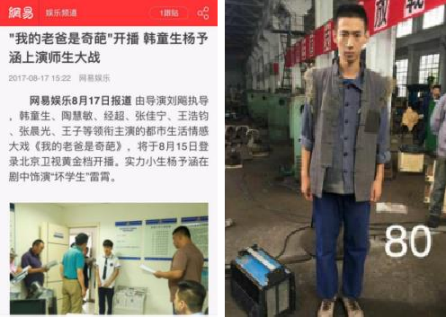

图 3-5 多名同学参演电视剧、电影

* + 创新实训基地管理方式

饭店管理系大胆改革，将创新管理融入教学当中，将部分校内实训基地交由学生进行管理，由各个学生团队进行产品策划、物品采购、营销管理、人事管理等，实行自主经营、自负盈亏， 专业教师进行技术指导和管理培训，充分锻炼了学生的管理能力。兰亭茶舍由系内茶艺小组学生进行管理和服务，主营茶、点心、坚果等食品；学而书吧由咖啡制作小组的学生进行经营管理， 主营咖啡、冷热饮、点心等食品，收益良好；休闲吧也由系学生会组织同学们报名、竞选后确定管理团队进行创意经营。同时， 学院百川花园酒店实训中心对学生开放，学生可以租借场地开展各类宴会、舞会、商演等活动，各类活动策划方案全部由学生自行完成，由专业课教师进行指导。

* + 利用专业知识技能自主创业

会展策划与管理专业自 2008 年成立会展工作室以来，由教师带领学生为学院义务进行大型活动策划，2011 年开始由学生策划进行的“校园跳蚤市场”，实现首次盈余收益，现在,会展工作室开始承接商业展会和婚庆等社会活动，活动策划、商业赞助、展台搭建、营销和接待服务等各项事务全部由会展专业师生完成，此项创新为会展专业学生提供了很好的展示舞台,专业专业理论知识得到充分的融合运用，同时,也带动了该专业师生创新教学和社会创业能力的提升。

由 2015 级西餐工艺专业和中西面点专业的部分同学组成的

烘焙兴趣小组，结合好利沃的运营，利用课余时间练习制作课堂上学习的面包、蛋糕、曲奇饼干等各类西点品种，并且将成品包装好销售给全校师生。烘焙兴趣小组的同学们在指导老师的帮助下，自行完成原料的订货、西点的制作、产品的包装、产品的销售等小型烘焙企业各个环节的运营工作，得到了产品制作技能和实践经营能力双向提高。

* + 与美国芝加哥德保罗酒店与领导力学院合作开发 GLE 全球学习体验课程

针对学生跨文化交流能力，语言能力，行业全球化认知能力提升，由学院饭店管理系牵头通过万礼豪程项目（万豪慈善基金会）与美国芝加哥德保罗酒店与领导力学院合作了开发 GLE 全球学习体验课程。全球学习经验课程（GLE）是指中国学生与美国学生组团在某段时间内跨国在线学习一门课程，共享中美教育资源，中美双导师同时授课，以跨国小组（TBL）方式完成课程项目作业。主讲人刘嫄老师受邀作为共同演讲人与德保罗商学院酒店领导力学院院长（Director of SHL DePaul University）Dr. Nick Thomas 于 2017 年 10 月 30 日在全球在线合作学习峰会

（ COIL Conference）上为全球来自 250 个国家的教育专家分享课程经验。目前已经有 30 名山东旅游职业学院实习生获得德保罗大学认正的 GLE 结业证书，有 60 名旅游职业学院学生获得跨国学习体验。山东旅游学院 GLE 课程案例作为最佳案例登上了登上了美国芝加哥德保罗商学院官网头条。

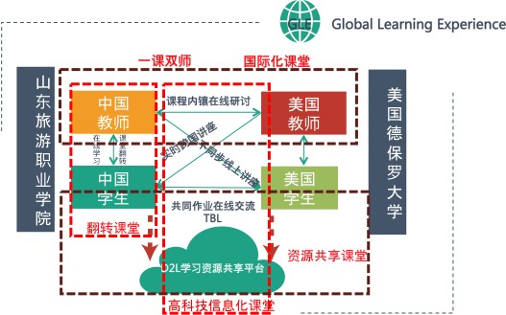

图 3-6 GLE 全球学习体验课程示意图

## 资源共享与信息技术应用

目前，学院上网课程数 37 门，数字资源 23,552GB，其中电子图书 153,200GB，数字图书 15 万册，常用数据库 4 个。超星尔雅系统正式试用，图书馆现已将图书馆局域网整合并入学院校园网一卡通，为实现图书馆各类馆藏文献资源的远程借阅、检索查询及电子资源下载服务提供了保障。2015 年学院建立了学院核心机房并已购入 3 台服务存储器用于图书馆文献借阅及电子资源存储。本学年，图书馆在网络中心的帮助和支持下，更换了图书馆文献集成管理系统，转换了图书馆 50 余万册图书借阅数据。图书馆局域网并入学院校园网一卡通，实现了图书馆各类馆藏文献资源的远程借阅、检索查询及电子资源下载服务。

2017 年 8 月，我院成功获批第二批山东省教育信息化试点单位，学院教育信息化建设将迎来新的发展机遇。在未来三年的建设期内，学院将按照有关文件要求，进一步优化试点工作方案， 重点进行基于旅游专业特色的信息化教学环境改造和建设，完成

集混合式教学、探究式学习、分组分层教学、翻转课堂等多种教学新形态于一体的新型智能教室建设，为学院的信息化教学铺平道路。此外，学院将加强信息化平台建设，完善校园一卡通建设， 重点建设教学智能化管理平台，引进学生管理智能化平台，实现校园信息系统整合。整合优化网络教学平台，集成现有的在线学习资源，建成统一的在线学习门户。

2017 年 4 月 1 日，学院正式启用办公自动化系统。该系统将现代化办公和计算机网络功能结合起来，可实现公文管理、行政审批、通知公告发布、个人事务等多项功能，很大程度上会解决纸质时代办公低效的问题。

# 4.国际合作与交流

本年度，学院国际交流与合作工作继续积极推进，更加注重实效和双向互利共赢，在国际校际合作与交往、学生海外项目（含海外实习研修、交换生、留学生、游学项目等）、优质职业教育资源引进、留学生引进、师资海外培训、外教引进和管理等方面均按计划完成预定目标，取得可喜的成绩。本年度多项成果成为学院国际交流与合作工作的亮点。

第一，与澳大利亚南澳州 TAFE 联合开展的职业教育合作进入新阶段，对方莫哈尼院长和莫林总校长年度两次来访与我院磋商合作事宜，除了 TAE 职业教师资格证培训项目以外，课程引进和共建、衔接学生双学历教育合作项目也开始启动。双方合作的

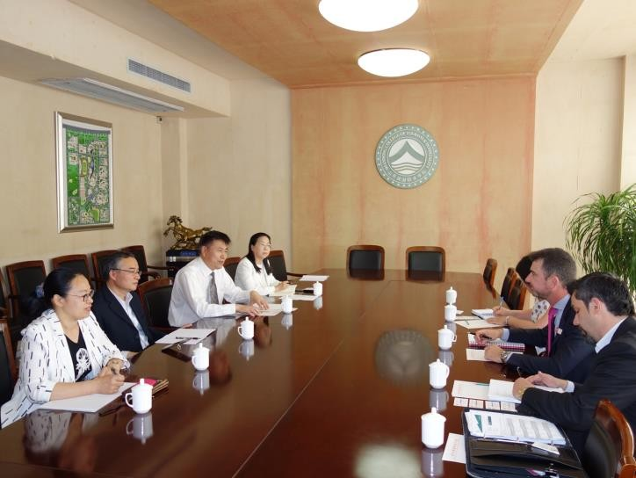宗旨是优质职业教育资源的引进和融合，以达到优化提升学院的国际化办学水平，逐步形成适应我院发展的国际一流的人才培养模式。

图 4-1 南澳州 TAFE 莫哈尼院长来访

第二，与蒙古财经大学合作培养酒店管理专业学历教育项目进展顺利，第二批 27 名留学生已于 9 月份开学，目前蒙古在校

生已达 37 人。这是我院优质教育资源输出的成功案例，是响应国家“一带一路”战略开展教育对外合作的积极尝试。

第三，学生海外项目的开展是我院国际化办学的特色和优势，本年度又取得积极进展。截止 10 月份，已选派 154 名优秀学生赴新加坡、阿联酋、澳门、法国、美国、韩国、日本、台湾等国家和地区实习研修、学习培训。目前正在办理 32 人的赴韩国学生游学团队，月底成行；美国塞班岛度假村百人实习项目预计年底成行。学生海外项目涵盖一流国际品牌酒店、餐厅、主题公园、免税商店、豪华邮轮等项目，是学生获得国际视野和一流服务业工作经验的良好途径，为我院国际化办学战略和培养一流

旅游服务业人才做出很大贡献。

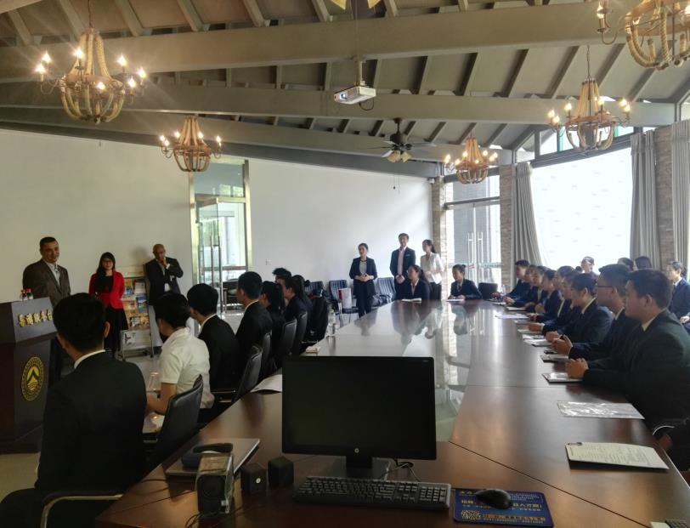

图 4-2 阿联酋 EMAAR 集团来院面试学生

第四、国际校际交流活动提升我院的社会知名度。我院与日本、韩国、澳大利亚、英国、美国、蒙古、台湾等国家和地区的知名院校开展包括师资交流和培训、学生项目、教学合作等全方位的合作与交流，这也是我院国际化办学战略的重要一环，助力我院建设“国内一流、国际领先” 的旅游高职院校。本年度， 分别有 2 批次交换生赴韩国金泉大学、台湾高雄餐旅大学、大仁科技大学，举办了金泉大学“校长杯”韩语大赛。另外，受山东省教育厅委托成功承办 2017 中英教育连线山东站活动，英国 9 家知名院校参加了活动。

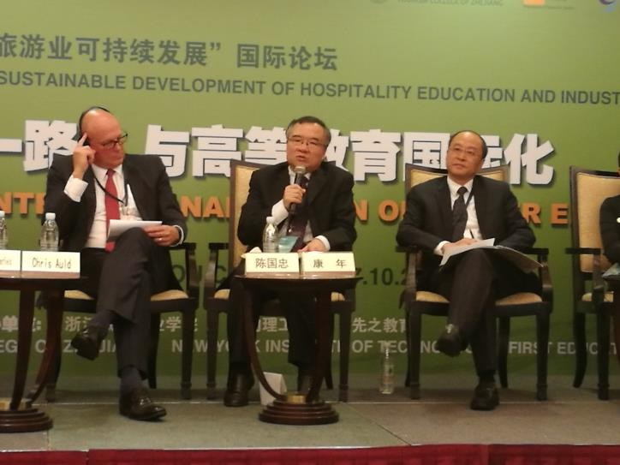

图 4-3 学院党委书记陈国忠出席旅游教育与旅游业可持续发展国际论坛

表 4-1 国际影响表

|  |  |  |  |  |  |  |
| --- | --- | --- | --- | --- | --- | --- |
| **院校**  **代码** | **院校**  **名称** | **指标** | | **单位** | **2016 年** | **2017 年** |
| **1385**  **8** | 山东旅游职业学院 | 1 | 全日制国（境）外留学生人数  （一年以上） | 人 | 11 | 37 |
| 2 | 非全日制国（境）外人员培训  量 | 人日 | 270 | / |
| 3 | 在校生服务“走出去”企业国  （境）外实习时间 | 人日 | / | 41700 |
| 4 | 专任教师赴国（境）外指导和  开展培训时间 | 人日 | 300 | 300 |
| 5 | 在国（境）外组织担任职务的  专任教师人数 | 人 | / | / |
| 6 | 开发国（境）外认可的专业教  学标准和课程标准数 | 个 | / | / |
| 7 | 国（境）外技能大赛获奖数量 | 项 | / | / |

# 5.条件保障

## 院校治理

* + 完成《山东旅游职业学院章程》制定工作，并做好章程的宣传贯彻实施。为促进高等学校依法治校、科学发展，教育部启动了高校章程建设计划，省教育厅印发了《山东省普通高等学校

章程建设计划》等文件。按照《高等学校章程制定暂行办法》要求，学院严格按照规定和程序，全面完成大学章程制定工作。学院章程由省教育厅核准后，通过校园网和文件方式面向校内外公布。着力推进章程的宣传贯彻实施，完善并执行学院章程，促进学院依法治校、科学发展，树立现代教育理念，不断完善领导体制、管理机制和运行机制，把章程的精神和规定落实到学院建设、管理和发展中去，提升学院治理能力现代化，加快构建依法治校的现代大学治理结构。继成功入选首批特色名校后，学院积极开展优质院校建设工作，改革创新和提质增效的任务艰巨，学院章程为保证综合改革有序推进，学院十三五规划顺利实施，深化体制机制创新，扩大办学规模和提升办学层次，同时又在生源和就业两个市场立于不败之地提供了制度保障。通过大学章程，可以有效促进现代教育理念的树立，进一步完善内部治理结构，着力突出办学特色，构建新型外部关系，加快建立依法治校、民主治校的现代大学治理结构，从而为学院适应变化、应对挑战、实现国内一流、世界知名旅游高等院校的发展目标奠定坚实基础。

* + 成立山东旅游职业学院理事会。依据《普通高等学校理事会规程（试行）》及学院章程，进一步推进学院现代大学制度建设，健全学院内部治理结构，深化管理体制改革，学院成立了理事会，并召开山东旅游职业学院理事会成立大会暨一届一次会议。根据省教育厅文件要求，学院建立和完善学院理事会，建立健全学院理事会制度。建立政府、行业、企业、社会、高职专家等各方面代表参与理事会的组织架构，成员单位相对均衡，制定

理事会章程，建立理事会制度，健全学院与理事会成员之间的协商、合作机制，将学院理事会建成科学决策、民主监督、社会参与的重要组织和制度平台，充分发挥理事会对学院改革发展的咨询、协商、审议、监督等功能，形成社会各界深入参与学院办学与改革发展的长效机制。

* + 坚持和完善党委领导下的校长负责制，完善学院教职工代表大会制度，推进学院民主管理和监督。进一步完善党委领导下的校长负责制，研究制定《关于进一步健全决策执行和议事协调制度的意见》，实现决策民主，执行集中，监督有力，对决策制度、议事制度、执行制度、督查制度、通报制度及请假制度都进行了明确的说明和严格的规定。为进一步发扬民主，提高学院管理的民主化和科学化水平，完善重大改革事项的决策程序，根据

《教育法》、《工会法》、《学校教职工代表大会规定》（教育部令第 32 号）和《山东省实施<学校教职工代表大会>办法》的相关规定，结合工作实际，研究制定了《山东旅游职业学院教职工代表大会制度》。并召开了第一届第一次、第二次教职工代表大会，教职工代表大会是教职工依法参与学院民主管理和监督的基本形式，在学院党委领导下，教代会按照国家法律法规和学院规章制度开展工作，正确处理国家、学校、集体和教职工的利益关系，团结和动员全体教职工，积极参与学校建设，促进学院发展，依法保障教职工的合法权益，对学院现代大学治理体系的创建起到积极的促进作用。

* + 完善院系两级管理体制。调整各级党政机构设置，建立健

全学院各级党组织，推动权力下放、责任下移、监督下沉，构建精简高效、廉洁公正、职能健全的管理机构。

* + 完成《山东旅游职业学院管理制度汇编》修订。对历年规章制度进行全面梳理，形成制度清单，按废止、修改、保留、制定进行分类，并完成修订工作，扩大制度的覆盖面，做到每一项工作均有法可依；抓好制度的执行环节，强化检查监督，确保每一项制度落到实处。

## 教师队伍建设

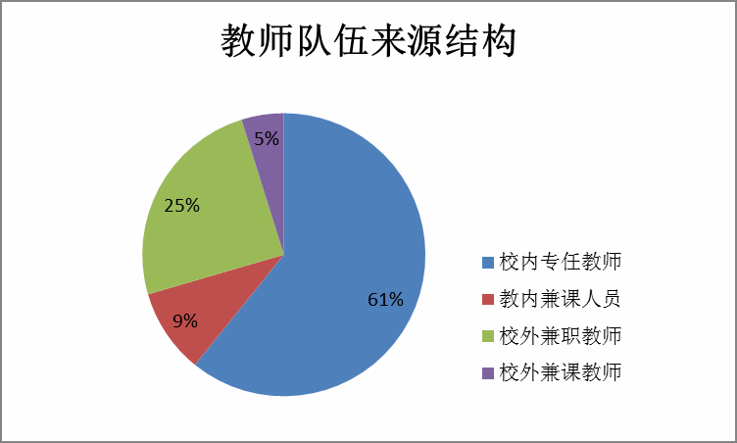学院现有校内专任教师 239 人，校内兼课教师 38 人，校外兼职、兼课教师 116 人，生师比为 17.88：1，其中校内专任教师双师素质教师 205 人，占校内教师数量的 85.77%。

图 5-1 师资队伍结构

### 职称结构、学历结构、年龄结构

目前，我院 239 名专任教师中，具有高级职称教师 49 人，

中级职称教师 153 人,具有博士、硕士研究生学历或学位教师 208

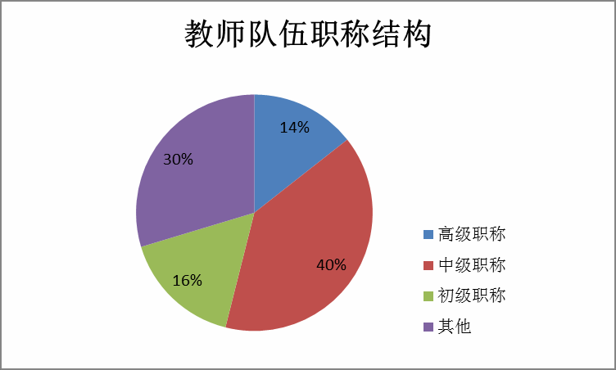名，占 45.62%。专任教师中青年教师 155 人，具有研究生学历或硕士及以上学位 129 人。

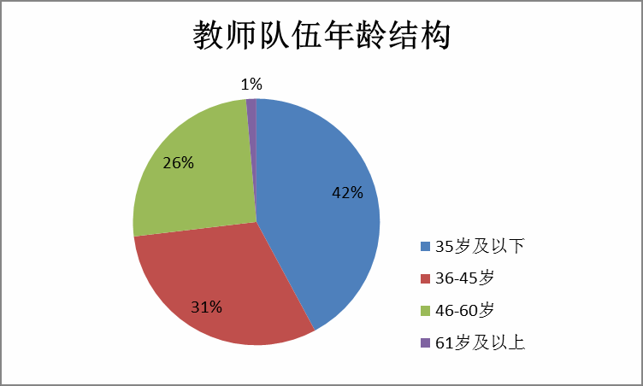图 5-2 教师职称结构

图 5-3 教师年龄结构

### 教学团队

目前，我拥有省级教学团队 4 个，其中，2015 年新增 1 个；

院级教学团队 7 个；院级学科带头人 5 人；院级专业带头人 36

人；山东省教学名师 1 人；百川名师 4 人。

### 教师队伍素质培养

学院重视教师实践能力与专业技术培养，先后印发《山东旅游职业学院实习管理条例》、《山东旅游职业学院教师赴行业、企业挂职锻炼管理暂行办法》、《山东旅游职业学院教师职业技能竞赛管理办法》、《山东旅游职业学院教学成果奖奖励暂行办法》、《山东旅游职业学院教师进修培训管理办法》，鼓励专兼任教师到企业挂职锻炼，规定新进青年教师原则上应在进入学院工作三年内，至少到行业、企业挂职锻炼累计 6 个月以上，专业教师每三年应累计到企业挂职半年以上。加强与企业深度合作，搭建教师与企业交流的平台，执行教师到企业挂职锻炼制度，安排专业课和专业基础课教师到企业轮流挂职或输出管理，2017 年先后选派 9 名专任教师分批次到国家旅游局、山东省旅游发展委员会、山东省旅游协会导游分会、北京广慧金通教育科技有限公司、山东旅行社国际旅游有限公司等单位跟岗学习、挂职锻炼，使教师不断更新教师的专业知识和专业技术水平，提高教师教学能力。

表 5-1 落实政策表

|  |  |  |  |  |  |  |
| --- | --- | --- | --- | --- | --- | --- |
| **院校**  **代码** | **院校**  **名称** | **指标** | | **单位** | **2016 年** | **2017 年** |
|  | 山东 |  | 年生均财政拨款水平 | 元 | 11584.  28 | 8744.7  6 |
| **13858** | 旅游  职业学院 | 1 |  |  |  |  |
| 其中：年生均财政专项经费 | 元 | 2900.4  6 | 2245.1  9 |
|  |  |  |  |  |
|  |  | 2 | 教职员工额定编制数 | 人 | 331 | 331 |

|  |  |  |  |  |  |  |
| --- | --- | --- | --- | --- | --- | --- |
|  |  |  | 在岗教职员工总数 | 人 | 377 | 390 |
| 其中：专任教师总数 | 人 | 242 | 239 |
| 3 | 企业提供的校内实践教学设备值 | 万元 | 11.9 | 11.9 |
| 4 | 生均企业实习经费补贴 | 元 | 50 | 50 |
| 其中：生均财政专项补贴 | 元 | 50 | 50 |
| 5 | 生均企业实习责任保险补贴 | 元 | 30 | 30 |
| 其中：生均财政专项补贴 | 元 | 30 | 30 |
| 6 | 企业兼职教师年课时总量 | 课时 | 10071 | 14351 |
| 年支付企业兼职教师课酬 | 元 | 411801 | 868804 |
| 其中：财政专项补贴 | 元 | / | 150000 |

## 创新管理

### 以赛促学、以赛促教

饭店管理系不仅积极组织学生参加各项技能大赛，并在各项技能大赛中屡屡获奖，而且，饭店管理系还是学院承办各项大赛的主力军，2017 年饭店管理系将承办山东省教育厅组织的教师技能比赛。在技能大赛的推动下，饭店管理系把赛项涉及的问题作为工作案例，纳入教学过程中，从而提升学生的操作能力、社会能力和发展能力。通过课程改革和“精品一课堂”建设，推进教学内容与技能大赛的融合。鼓励教师密切关注行业发展的前沿，及时更新教学内容，随时调整教学方法。技能大赛与常规教学的融合，对职业教育的发展具有重要的推动作用。

### 深化英语分层次教学，因材施教

旅游外语系根据教师所教专业和使用教材，形成不同备课小组，由骨干教师担任负责人，集体备课，定期讨论和制定教学中

出现的问题，集思广益。制定统一的教学进度、教学核心内容、教学方法、考核标准、考核内容等等。在统一标准下，教师再根据各自班级学生英语水平调整教学具体措施，协调好教学与考核、评价的关系。2014 级酒店管理专业本科班在公共英语教研室教改实施小组精心指导和培训下，全部顺利通过专升本转段英语考试，并且在专科阶段英语四级通过率已经达到 50%。通过教学改革几年的经验积累和总结，2015 级本科班学生初次参加四级考试通过率就达到 60%，预计专科阶段通过率会达到 80%。

选取认真负责、有大赛经验的老师分别组成英语写作大赛、口语大赛指导培训团队，总结往年比赛特点、经验、教训，制定学生培养方案。根据英语语言特点，基本功训练需要长期扎实地进行，采取了长期培训和赛前集训相结合的方式。每年在新生开学初组织英语写作和口语院级大赛，借此提高学生英语学习积极性，同时选拔基础好的学生，分配指导老师，进行为期一年的培训和赛前集训。同时不断吸收年轻老师加入指导教师团队，互相学习和交流，最终培养更多具有指导学生参与高级别大赛能力的老师。

## 质量监测与评价

* + 优化教学评价系统。本年度，学院优化调整了教师教学评价指标体系，使评教指标更加科学合理。教学质量评价分为学生评价、教师同行评价、校领导评价等多维度评价。本年度有 3658 名学生参与评教，学生参与比例达到 82.99%，教师听课互评比

例达到 88.18%，被评教师覆盖率 100%，校领导参与率 100%。

表 5-2 学生评教指标体系

|  |  |  |  |
| --- | --- | --- | --- |
| **序号** | **指标** | **评价内容** | **分值** |
| **1** | 精神状态 | 教书育人，为人师表，服装得体 | 10 |
| **2** | 课堂管理 | 严格执行“教师七必须七不准”制度，认真履行职责 | 10 |
| **3** | 教学准备 | 课前准备充分，讲课条理清楚，语言逻辑严谨 | 10 |
| **4** | 教学过程 | 教学进度合理，课程内容承前启后，体系完整，课堂  效率高 | 10 |
| **5** | 教学内容 | 理论联系实际，结合实际问题和案例，内容及时更新 | 10 |
| **6** | 教学方法 | 教学方法新颖得当，能根据课程特点选择不同方法，  有创新 | 10 |
| **7** | 设施使用 | 根据场地特点，信息化教学手段和教学用品等使用得  当 | 10 |
| **8** | 课堂状态 | 教学组织科学合理，师生互动，学生参与程度高 | 10 |
| **9** | 教学效果 | 重点突出，学习收获较大，学有所用 | 10 |
| **10** | 课程考核 | 过程考核与结果考核相结合，注重日常表现和思想品  德 | 10 |

* + 继续开展“教学活动月”。为进一步促进教师的专业成长， 加强教学研究，深化课堂教学改革，优化教学手段，学院于 2014 年起开展了由全体教师参与的“教学活动月”。2017 年教学活动月内容由微课程设计、信息化教学比赛、板书设计大赛、教师操作技能大赛系列活动组成。同时，为提升教师课堂教学能力， 选拔优秀教师参加山东省第五届青年教师教学技能大赛，学院专门组织院级青年教师教学评比活动。目前，各系部正在如火如荼进行初选。
  + 制订和完善了内部治理与监督机制，人才培养质量显著提

升。旅游外语系以教学为中心，认真分析研究旅游英语专业发展

情况，严格执行学院教学管理相关规章制度；借鉴其他院校先进经验，集思广义，制定并修改了各项教学管理规定或办法；汇总了实习学生的考评鉴定表、毕业生就业信息档案和优秀毕业生返校图文资料；成立教学质量检查小组，制定教学质量评价指标和标准，对教学质量做进一步的管理和监督。饭店管理系完善了校内实验实训条件，巩固了“两平台＋两模块”课程体系，确立“校企合一，工学结合”人才培养模式；突出了校企合作机制建设、双师素质培养和专兼职教学团队建设。教育教学质量的不断提高，毕业生的质量得到了用人单位的高度认可。

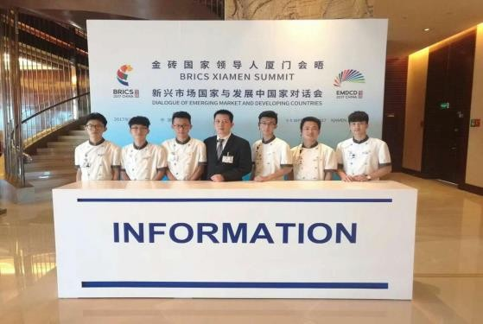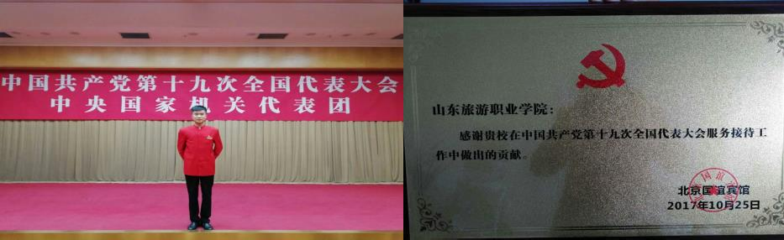

* 典型案例

饭店管理系学子参与服务多项重大社会活动

近年来，饭店管理系发展迅速，酒店管理专业发展尤为突出，餐饮管理与服务、人力资源管理以及会展策划与管理等各专业学子参与多项重大社会活动。2017 年饭店管理系师生参与了在厦门开展的“金砖国家领导人会晤”，用人单位对我院学生高度认可和表扬。在刚刚闭幕的中国共产党“十九大”全国代表大会期间，学院也有幸推荐学生参加了接待服务，饭店管理系教师对选拔出的服务学生进行各项专业技能和礼仪培训，为“十九大”服务工作添砖加瓦，稚嫩而又真诚的微笑、熟练而又细致的服务深深打动了参会的委员们。各“十九大”接待单位对我院饭店管理系师生高度赞扬，并为参与服务学生颁发了荣誉证书。

图 5-2 饭店管理系学生参与多项重大会议服务

## 经费投入

本年度学校经费收入总额 9,949.916 万元，其中，学费收入

3,390.366 万元，财政经常性补助收入 4,564.000 万元，中央、地

方财政专项投入 1,576.570 万元，社会捐赠 32.000 万元，其它收

入总额 386.980 万元。学校经费支出总额 4,209.720 万元，其中，

基础设施建设 1,634.390 万元，设备采购 45.0 万元，日常教学经

费 681.340 万元，教学改革与研究 342.78 万元，师资建设 194.210

万元，图书购置 80 万元。

# 6.服务贡献

## 社会培训

### 行业培训

为推动全省旅游业转型升级和规范化管理，山东旅游职业学院适应旅游行业发展需要，积极开展行业培训，为山东旅游业转型升级提供智力服务。受山东省旅游发展委员会委托，山东旅游职业学院成功举办四期全省旅游热点难点系列培训班，区域旅游品牌塑造高级研修班和青海海北州旅游整体提档升级培训班以及星级旅游饭店卫生规范培训班等。

表 6-1 行业培训情况

|  |  |  |  |
| --- | --- | --- | --- |
| **培训班次** | **培训地点** | **参训人**  **数** | **培训**  **时间** |
| 山东省星级旅游饭店卫生规范  培训班 | 章丘银座佳悦酒店 | 165 人 | 9 月 |

|  |  |  |  |
| --- | --- | --- | --- |
| 区域旅游品牌塑造高级研修班 | 沂南智圣汤泉酒店 | 61 人 | 10 月 |
| 全省旅游热点难点系列培训班  星级饭店 | 威海海悦建国饭店 | 160 人 | 11 月 |
| 全省旅游热点难点系列培训班  景区类 | 杭州宝盛宾馆 | 180 人 | 12 月 |
| 无棣县旅游局讲解员培训班 | 山东旅游职业学院 | 32 人 | 3 月 |

在校内举办了山东邮储银行培礼仪训班、章丘妇幼保健院礼仪培训班、全省戒毒系统营养配餐员培训班、周村古商城管理人员培训班、朱家峪景区管理人员培训班、沂源乡村旅游培训班、东阿阿胶股份有限公司旅游业务技能提升培训班等。

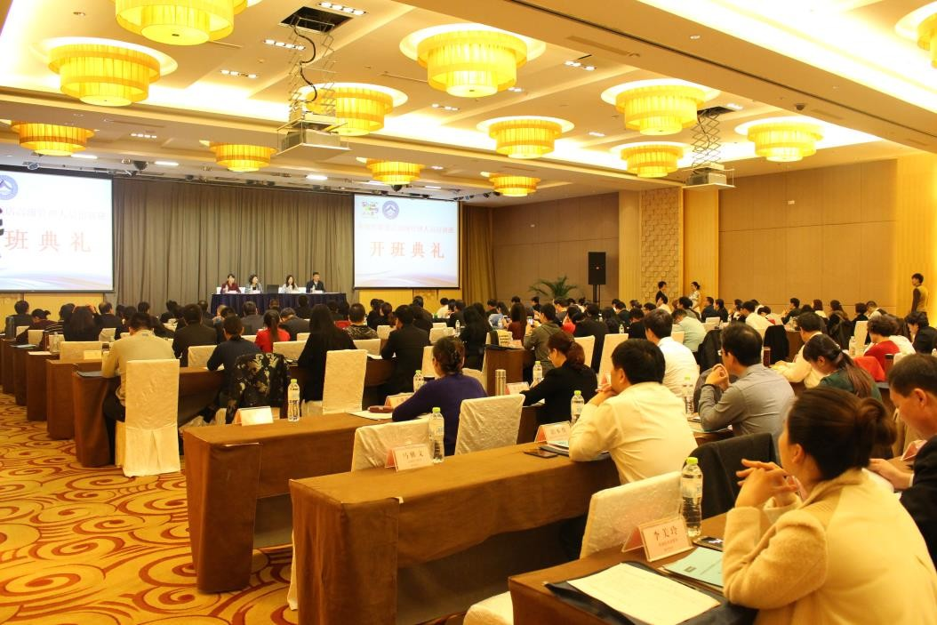

图 6-1 全省旅游热点难点系列培训班（星级饭店）

### 对口援助培训

根据上级统一部署，继续做好对口援助培训工作，先后组织新疆喀什地区旅游管理骨干培训班、青海海北州旅游局和所属县

旅游管理干部培训班、青海海北藏族自治州全域旅游示范州和

5A 级景区创建培训班。学院领导高度重视，要求全力做好培训和各项服务工作，特别是对少数民族学员的生活服务安排要做到细致入微。成人教育处根据院领导的指示，精心安排培训内容， 严格遴选培训师资，邀请省内外行业专家授课，制定了详细的培训方案。丰富的培训内容、多样的培训形式，受到了参训学员的普遍好评。

表 6-2 对口援助培训班情况

|  |  |  |  |
| --- | --- | --- | --- |
| **培训班名称** | **参训人员** | **参训人数** | **培训时间** |
| 新疆喀什地区旅游管理骨干培训班 | 喀什地区及各县旅游  管理干部 | 20 人 | 9 月 |
| 青海海北藏族自治州全域旅游示范  州和 5A 级景区创建培训班 | 景区旅游管理干部 | 29 人 | 11 月 |

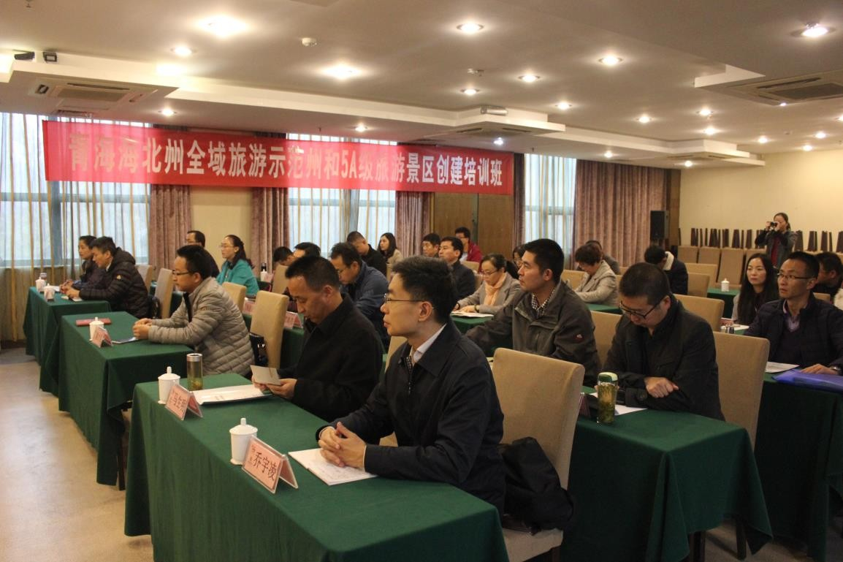

图 6-2 青海海北藏族自治州全域旅游示范州和 5A 级景区创建培训班

## 6.2 科技研发与技术交易

本年度，学院为了进一步提升教师的科研能力水平，共安排各系部 18 名教师参加了各级各类科研培训活动及学术论坛，并邀请了校内外专家举办科研知识讲座和“说科研”主题沙龙等活动，进一步加大了科研的培训力度。

截至到目前，我院教师共参与山东省教育厅高等学校科研计划项目、山东省社科规划项目、山东省职工教育协会重点课题、山东省教育科学研究院优秀科研成果评选、山东省青少年教育科学规划管理办公室课题、全国旅游职业教育教学指导委员会、教育部职业院校外语类专业教学指导委员会及我院院级课题等课题申报工作，共申报 69 项，其中 50 项获批立项。

为加强科研管理信息化建设，提升我院科研管理水平，让每一位教师实现科研信息化、科研科学化、建立自己的科研成果数据库，学院教学研究室与软件开发商经过多次的协商与调试，近

期将投入使用山东旅游职业学院科研管理系统。

表 6-3 服务贡献表

|  |  |  |  |  |  |  |
| --- | --- | --- | --- | --- | --- | --- |
| **院校**  **代码** | **院校**  **名称** | **指标** | | **单位** | **2016 年** | **2017 年** |
|  |  |  | 全日制在校生人数 | 人 | 6564 | 7000 |
|  |  |  | 毕业生人数 | 人 | 2058 | 2400 |
|  | 山东 |  | 其中：就业人数 | 人 | 1916 | 2366 |
| 1385  8 | 旅游职业学院 | 1 | 毕业生就业去向： | — | — | — |
| A 类:留在当地就业人数 | 人 | 636 | 976 |
|  |  |  |  |
|  |  |  | B 类:到中小微企业等基层服务人  数 | 人 | 757 | 1520 |
|  |  |  | C 类:到 500 强企业就业人数 | 人 | 1159 | 768 |

|  |  |  |  |  |  |  |
| --- | --- | --- | --- | --- | --- | --- |
|  |  | 2 | 横向技术服务到款额 | 万元 | 8.1 | 24.2 |
| 3 | 纵向科研经费到款额 | 万元 | 35 | 54.8 |
| 4 | 技术交易到款额 | 万元 | / | / |
| 5 | 非学历培训到款额 | 万元 | / | / |
| 6 | 公益性培训服务 | 人日 | 6171 | 8763 |
| 主要办学经费来源（单选）：省级（√） 地市级（）  行业或企业（） 其他（） | | | | |

# 7.面临挑战

1.进一步优化教师队伍结构，提升教学团队素质

目前，我院专业教师队伍结构总体水平较高，但依然存在教师职称整体水平偏低、缺乏行业实践经验、外聘教师数量不足、双师素质有待提升、学生管理岗位人员不足等问题。在今后的建设过程中，我们需要建立激励机制，鼓励教师开展科研，提升科研能力，从而全面提升教师职称水平。安排青年骨干教师通过顶岗实习、挂职锻炼等形式全面提高自身的双师素质，积累行业实践经验。安排教师外出考察、交流观摩、学习培训，不断开阔教师眼界，提升教师全面素质。加强与专业相关企业的联系，虚心向行业专家请教，多讲行业专家请进学校，转化为自己专业的外聘教师。

2.进一步深化校企合作

学院不断拓展深化校企合作，但仍有提升空间。如企业资源无法很好地融入教学环节、实习生实习期结束不愿继续在实习岗位上留任等问题。需要我们进一步加强与企业的联系，促进专业教师与企业人员良好沟通，学习解决技术问题，使企业资源顺利

地与课堂对接。在实习学生管理和指导方面，了解实习学生的困难和心理，解决思想上的困惑，同企业师傅一道，全程参与学生实习指导。同时，要积极开展与其他合作单位的联系，不断开拓新的校企合作项目，为学生实习、就业提供更多更好的平台。最后，国际合作方面，与英美国家旅游企业的合作还有待进一步加强，学生赴海外学习进修的渠道还有待进一步拓宽，今后需进一步提升国际化的广度和深度，继续深化与海外实习合作单位的合作，为学生提供更多海外进修学习机会。

3.专业服务区域社会经济发展的研究有待开展

高职院校为以培养高素质技术技能型人才为目标，带动周围区域经济、服务社会经济发展也是重要的社会职能。我院坐落于济南市章丘区，近年来，区域周边旅游业发展如火如荼，但是因为地域限制等原因，住宿业、餐饮业发展较为缓慢，如何结合我们的专业资源，开展研究，服务区域经济发展，是学院发展应有之义。今后应深入开展与地方政府的合作开发，增强教师和学生的社会责任感，提升专业素养，服务社会经济发展。